


ZASTUPITELSTVO KRAJE
Materiál

Číslo zasedání: 14
Datum konání: 12.12.2019

Materiál č.: 6/2
Název: Informace o stavu stavby „Silnice I/11 Ostrava, prodloužená Rudná – hranice okresu Opava v km 14,486 – 14,90“

Druh materiálu:

Obsah:
Návrh usnesení
Důvodová zpráva

Přílohy:
Příloha č. 1 - Výpis z usnesení výboru pro dopravu

Předkladatel:
Ing. Jakub Unucka, MBA, náměstek hejtmana kraje

Zpracovatel:
Václav Elbl, oddělení silničního hospodářství, odbor dopravy a chytrého regionu

Návrhy usnesení:

Zastupitelstvo kraje

k usnesení rady kraje
č. 75/6705 ze dne 25. 11. 2019

k usnesení zastupitelstva kraje
č. 4/381 ze dne 15. 6. 2017

  - bere na vědomí

informaci o stavu stavby „Silnice I/11 Ostrava, prodloužená Rudná – hranice okresu Opava v km 14,486 – 14,900“

Důvodová zpráva:
Orgánům kraje se na základě usnesení zastupitelstva kraje č. 4/381 ze dne 15. 6. 2017 (materiál č. 6/11) předkládá průběžná informace o aktuálním stavu přípravy a realizace stavby „Sil. I/11, Prodloužená Rudná, hranice okresu Opava km 14,486 – 14,900“.
Předmětem stavby je pokračování silnice I/11 severozápadně od města Ostravy směrem na Opavu. Počátek stavby navazuje na již zprovozněnou silnici I/11, vybudovanou pod označením „Silnice I/11 Mokré Lazce – hranice okresů Opava/Ostrava), tj. v km 9,750 navržené čtyř pruhové směrově rozdělené silnice kategorie S22,5/100 a S24,5/100, umístěné v městském obvodu Krásné Pole, v obci Vřesina a v městském obvodu Poruba, částečně zasahuje do městského obvodu Plesná. Celková délka čtyř pruhové směrově rozdělené komunikace je 6,657 km.

Aktuální informace
Mediací kraje se podařilo dosáhnout shody na technických detailech stavby. Investor podal žádost o stavební povolení, doplnil dohodnuté technické řešení, zajistil souhlasy dotčených orgánů a krajský úřad tak po provedeném správním řízení mohl vydat stavební povolení, které 24. 9. 2019 nabylo právní moci. Stavba v současné době pokračuje.
Na webových stránkách investora, Ředitelství silnic a dálnic ČR, jsou dostupné aktuální informace o stavu realizace (https://mapapp.rsd.cz/Upload/Stavby/126/infoletak_s11-ostrava-prodlouzena-rudna.pdf k datu 22. 10. 2019).
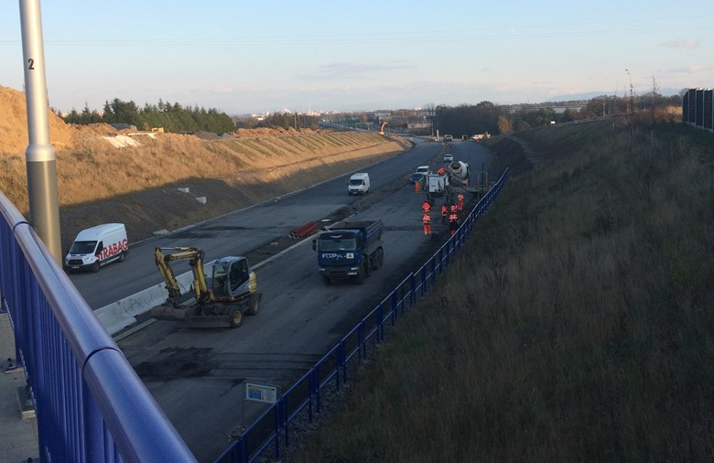
Obrázek 1 Připojení nového úseku
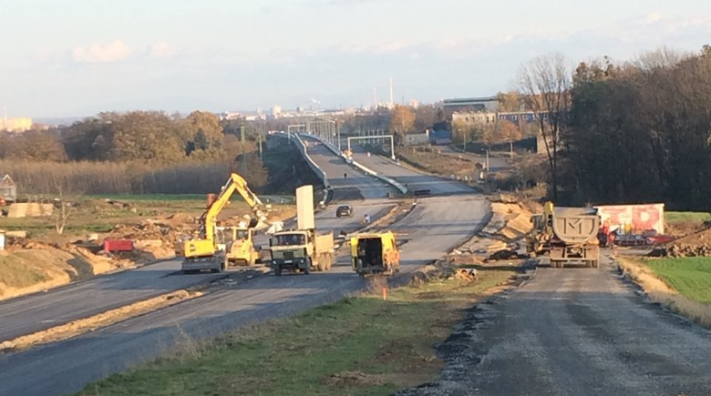
Obrázek 2 Budování lávky a jejího pilíře
Průběžně jsou informace o stavbě také zveřejňovány na webových stránkách spolku Sdružení pro výstavbu komunikace I/11-I/57, který na jejich provoz obdržel neinvestiční dotaci z rozpočtu Moravskoslezského kraje na základě usnesení č. 15/1248 rady kraje ze dne 12. 6. 2017. Odkaz na www.prodlouzena-rudna.cz.
Materiál byl projednán na 24. jednání Výboru pro dopravu a chytrý region zastupitelstva Moravskoslezského kraje, konaném dne 5. 12. 2019, výpis z usnesení v příloze č. 1.

{Konec důvodové zprávy}

Výpis z usnesení rady kraje:
Číslo zasedání: 76
Datum konání: 25. 11. 2019
Materiál č.: 6/9
Název: Informace o stavu stavby „Silnice I/11 Ostrava, prodloužená Rudná – hranice okresu Opava v km 14,486 – 14,90“

Číslo usnesení: 75/6705

Rada kraje
k usnesení zastupitelstva kraje
č. 4/381 ze dne 15. 6. 2017

1. bere na vědomí
informaci o stavu přípravy stavby „Silnice I/11 Ostrava, prodloužená Rudná – hranice okresu Opava v km 14,486 – 14,900“

2. ukládá
náměstkovi hejtmana kraje
předložit informaci dle bodu 1. tohoto usnesení zastupitelstvu kraje
Zodp.: Ing. Jakub Unucka, MBA
Termín: 12. 12. 2019

